BÀI VIẾT TUYÊN DƯƠNG GƯƠNG NGƯỜI TỐT – VIỆC TỐT
Trong phong trào “Nói lời hay – Làm việc tốt”
Thực hiện phong trào “Nói lời hay – Làm việc tốt” do Liên đội phát động, trong thời gian qua nhiều đội viên, nhi đồng của nhà trường đã có những hành động đẹp, việc làm ý nghĩa góp phần lan tỏa những giá trị tốt đẹp trong học đường.
Tiêu biểu trong số đó là em Trương Anh Minh – học sinh lớp 5/2. Trong lúc đi học về chờ ba mẹ đón trước cổng trường, em đã nhặt được số tiền 500.000 đồng. Nhận thấy đây là tài sản của người khác đánh rơi, em Minh đã nhanh chóng mang nộp lại cho Liên đội để nhờ thầy cô và nhà trường tìm người đánh mất trả lại.
Hành động của em Trương Anh Minh tuy nhỏ nhưng mang ý nghĩa rất lớn, thể hiện đức tính trung thực, thật thà và ý thức tốt trong việc giữ gìn phẩm chất đạo đức của người học sinh. Đây là việc làm đẹp, góp phần lan tỏa tinh thần “Nói lời hay – Làm việc tốt” trong toàn Liên đội.
Liên đội nhà trường biểu dương tinh thần trung thực, đáng quý của em Trương Anh Minh. Mong rằng việc làm tốt đẹp này sẽ được lan tỏa rộng rãi, trở thành tấm gương để các bạn đội viên, nhi đồng noi theo, cùng nhau xây dựng môi trường học đường thân thiện, văn minh và giàu lòng nhân ái.
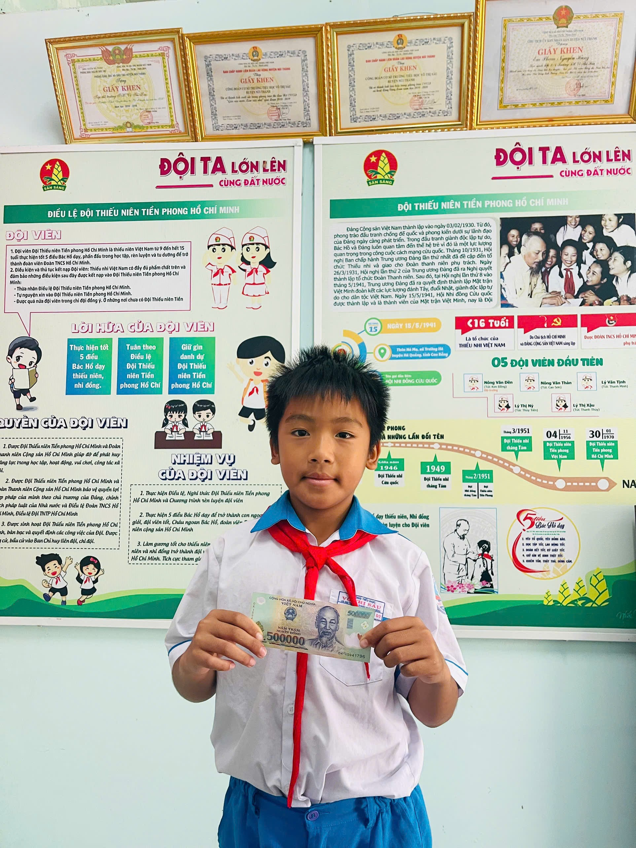
Nguồn tin bài viết: Liên đội

